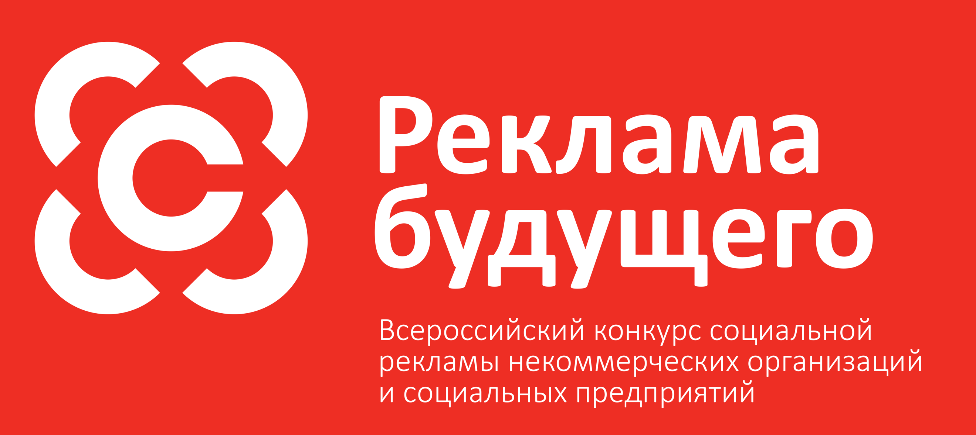

01.03.2019
Пресс-релиз

С 1 марта 2019 года стартует конкурс социальной рекламы некоммерческих организаций и социальных предприятий «Реклама Будущего»

Конкурс «Реклама Будущего» проводится второй раз. Первый конкурс «Реклама Будущего» состоялся в 2018 году. Его поддержали Фонд президентских грантов, Фонд Гарант, Министерство экономического развития РФ, Фонд «Наше будущее» и Фонд Навстречу Переменам, а также ключевые игроки рекламной отрасли – АКАР и Национальная ассоциация визуальных коммуникаций. Отдельную номинацию в рамках конкурса учредила социальная сеть ВКонтакте.

Второй проводит Фонд развития медиапроектов и социальных программ Gladway также при поддержке растущего числа партнеров.

На конкурс 2018 года было подано более 600 рекламных материалов от НКО и социальных предприятий всей страны. Фокус конкурса – эффективность социальной рекламы, поэтому все баллы для каждой работы и подробное описание опубликованы в открытом доступе. В жюри приглашены более 20 ведущих специалистов в сфере социальной рекламы, поддержки НКО и социальных предприятий, а также представители рекламной отрасли.

Гран-При конкурса в 2018 году получили:
- «За медиаэффективность» - Фонд Адвита
- «За коммуникативную эффективность» - Фонд Орби
- «За итоговую эффективность» - инклюзивный театр «Взаимодейстие»

В рамках конкурса в 2018 году прошло более 60 образовательных событий, семинаров, мастер-классов в десятках городов России, объединив более тысячи НКО и социальных предпринимателей. В 2019 году также прошли уже два образовательных интенсива для НКО. Ролики-победители объединены в программу показов и представлены на событиях не только в России, но и в других странах – Беларуси, Казахстане и Южной Корее.

Куратор конкурса, директор Фонда развития медиапроектов и социальных программ Gladway Владимир Вайнер так объясняет название «Реклама Будущего»: «По версии ряда экспертов и футурологов будущий мир будет опираться на социальную экономику, проявления которой мы наблюдаем в развитых странах Азии, Европы и Америки.
Элементы социальной экономики активно набирают вес и в России – это социально ориентированные некоммерческие организации, социальные предприятия, добровольческие движения, а также в целом благотворительная активность жителей страны – от ежемесячных пожертвований в благотворительные фонды до осознанного выбора товаров и услуг с социальным эффектом. Именно поэтому конкурс социальной рекламы некоммерческих организаций и социальных предприятий получил название «Реклама Будущего» - именно социальная реклама – прорастающий уже сегодня элемент будущего, требующий поддержки и внимания».

Конкурс начинается 1 марта, работы можно подать в течение всей весны – до 31 мая,
за период с весны 2018 года по весну 2019. Награждение состоится в августе 2019 года.

По словам организаторов «традиционно победители получают три ресурса – славу, деньги и образование. Традиционно конкурс объединяет ключевых игроков страны, заинтересованных в развитии социальной рекламы, как рекламы будущего. Традиционно – Реклама Будущего – открыта для каждого – и участника, и партнера – вместе мы создает не только рекламу, но и само будущее».
Все работы подаются бесплатно через сайт конкурса Adfuture.ru

Контакты:
Куратор конкурса:
Владимир Вайнер,
Почта: Vorgkomitet@gmail.com
Телефон: 89153223355

*Символ конкурса
«Реклама Будущего»
бережно держит в руках и несет в будущее
СО НКО, социальные предприятия и добровольческие инициативы

